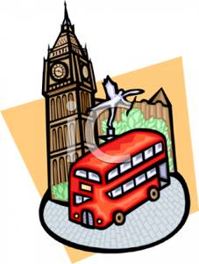
Unit 9
Topic:
- On a vacation

Special Days in Thailand: วันหยุดของไทยในภาษาอังกฤษ
บทความนี้เป็นบทความที่กล่าวถึงวันสำคัญต่างๆ ของประเทศไทยที่แปลเป็นภาษาอังกฤษ ซึ่งประกอบด้วยชื่อวันที่สำคัญต่างๆ ที่หยุดเพื่อเฉลิมฉลองของคนไทย วันสำคัญทางพระพุทธศาสนา และ วันสำคัญๆ ของคนไทยเชื้อสายจีนในบางส่วนครับ
There are the holidays and festivals, or special days in Thailand, which translated from Thai to English. The list is included the names of main celebrations of Thai people, the most important days of Buddhism and some Chinese's days.

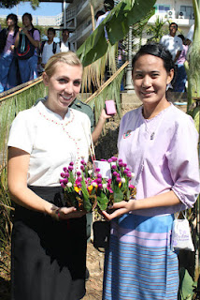
- วันขึ้นปีใหม่ : New Year's Day
- *ชดเชยวันปีใหม่ : Substitution Day for New Year's Day
- ชดเชยวันสิ้นปีและวันขึ้นปีใหม่ : Substitution Day for New Year's Eve and New Year's Day
- วันเด็กแห่งชาติ : National Children's Day
- วันครู : National Teachers' Day
- วันตรุษจีน : Chinese New Year's Day
- วันมาฆบูชา : Makha Bucha Day
- วันจักร : Chakri Memorial Day
- วันสงกรานต์ : Songkran Festival Day
- วันแรงงานแห่งชาติ : National *Labour Day
- วันฉัตรมงคล : Coronation Day
- วันพืชมงคล : Royal Ploughing Ceremony Day
- วันวิสาขบูชา : Visakha Bucha Day
- วันหยุดภาคครึ่งปี : Mid Year Closing Day
- วันอาสาฬหบูชา : Asarnha Bucha Day
- วันเข้าพรรษา : Buddhist Lent Day
- วันแม่แห่งชาติ : Mother's Day or *H.M. The Queen's Birthday
- วันสารทจีน : Chinese Midyear Remembrance Ceremony Day
- วันไหว้พระจันทร์ : Chinese Lunar Day
- วันสารทไทย : Thai Festival at the End of 10th Lunar Month
- วันปวารณาออกพรรษา : Ecclesiastical Ceremony at the End of Rainy Season Retreat
- วันออกพรรษา : End of Buddhist Lent Day
- วันปิยมหาราช : Chulalongkorn Memorial Day
- วันลอยกระทง : Loy Krathong Day
- วันพ่อแห่งชาติ : Father's Day or *H.M. The King's Birthday
- วันรัฐธรรมนูญ : Constitiution Day
- วันคริสต์มาส : Christmas Day
- วันสิ้นปี : New Year's Ev

Loy Krathong Festival
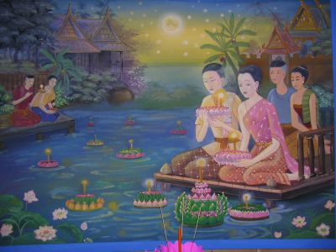
One of the most popular festivals in early November is the Loy Krathong Festival. It takes place at a time when the weather is fine as the rainy season is over and there is a high water level all over the country.
“Loy” means “to float” and a “Krathong” is a lotus-shaped vessel made of banana leaves. The Krathong usually contains a candle, three joss-sticks, some flowers and coins.
In fact, the festival is of Brahmin origin in which people offer thanks to the Goddess of the water. Thus, by moonlight, people light the candles and joss-sticks, make a wish and launch their Krathongs on canals, rivers or even small ponds. It is believed that the Krathongs carry away sins and bad luck, and the wishes that have been made for the new year due to start. Indeed, it is the time to be joyful and happy as the sufferings are floated away.
The festival starts in the evening when there is a full moon in the sky. People of all walks of life carry their Krathongs to the nearby rivers. After lighting candles and joss-sticks and making a wish, they gently place the Krathongs on the water and let them drift away till they go out of sight.
A Beauty Queen Contest is an important part of the festival and for this occasion it is called “The Noppamas Queen Contest”. Noppamas is a legendary figure from the Sukhothai period. Old documents refer to her as the chief royal consort of a Sukhothai King named “Lithai”. Noppamas was said to have made the first decorated Krathong to float in the river on the occasion.
In Bangkok, major establishments such as leading hotels and amusement parks organise their Loy Krathong Festival and the Krathong contest as major annual function.
For visitors to Thailand, the Loy Krathong Festival is an occasion not to be missed. The festival is listed in the tourist calendar. Everyone is invited to take part and share the joy and happiness.

New Year’s Day
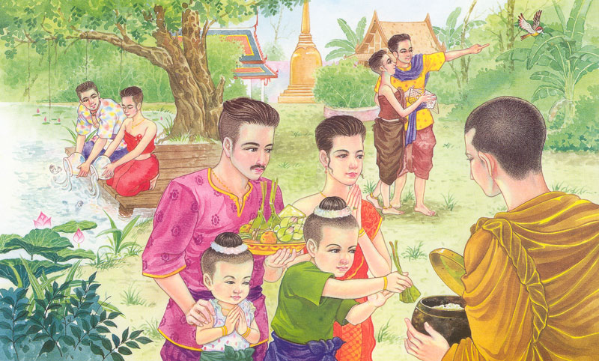
Thailand is well-known for her festivals which take place all the year round. Most of these festivals are influenced by Buddhist and Brahminical religions, however, with the passage of time a number of them have been adopted in deference to the international practice.
Actually, the official New Year’s Day of Thailand has undergone several changes. Once it used to fall at the end of November. Later, during the reign of King Rama V(1868-1910) it was moved to a date round about April and then New Year’s Day was changed to April the first. The universal practice of celebrating the new year on January 1 was adopted in 1941 in deference to the western calendar and this is one of a number of changes aimed at modernizing the country.
Though January 1 is regarded as official New Year, the majority of Thais still regard the middle of April (Songkran) as their new year’s day, and on this auspicious occasion a week-long celebration is held throughout the kingdom. Most of activities on Songkran Day involve water throwing, building sand pagodas and pouring lustra water on the aged as a means of blessing. To be frank, a celebration on January 1 is not so popular as that of Songkran. Normally, before the upcoming January 1, people will exchange greeting cards and gifts. Since on this auspicious occasion, a few grand celebrations are held in the kingdom, people take this opportunity to travel upcountry to visit their relatives or spend holidays at a tourist attraction site, while those stay at home will prepare food and other necessary items to make merit on the early morning of January 1 and then take part in various charitable activities held in various places.
At the same time, several companies take this opportunity to give a bonus and announce promotions to their employees who later cash money to buy gifts for relatives and friends before heading to their hometown for a long vacation.
Obviously, in Thailand people celebrate New Year three times a year, namely; the Thai traditional New Year or Songkran, January 1 and the Chinese New Year. Out of these, Songkran is the most joyous occasion which draw people from all walks of life to take part in a week-long celebration. Meanwhile, the Chinese New Year is important especially for Thai organizations will close their business for several days so that the employers and their employees will be able to celebrate the auspicious occasion with their relatives at home or spend a long holiday in a place they like.

Wat Phrathat Doi Suthep
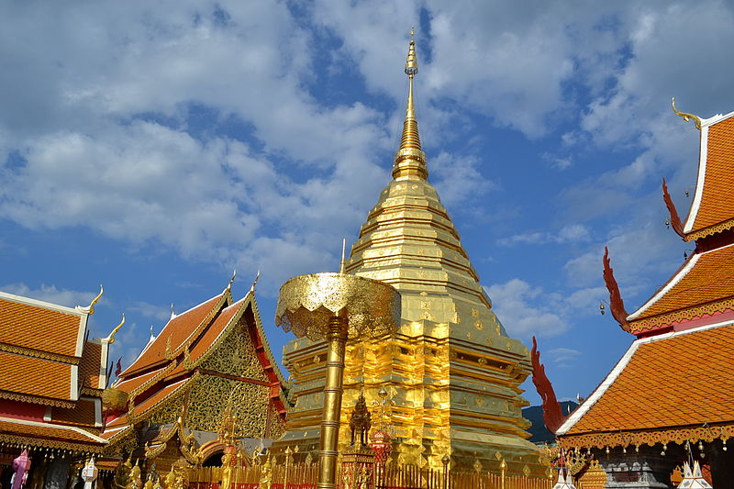
Wat Phrathat Doi Suthep (Thai: วัดพระธาตุดอยสุเทพ) is a Theravada Buddhist temple in Chiang Mai Province, Thailand. The temple is often referred to as "Doi Suthep" although this is actually the name of the mountain it is located on. The temple is located 15 km from the city of Chiang Mai and is a sacred site to many Thai people. From the temple, impressive views of Chiang Mai can be seen and it remains a popular destination of foreign visitors.
History:
The original founding of the temple remains a legend and there are a few varied versions. The temple is said to have been founded in 1383 when the first cedi was built.[1] Over time, the temple has expanded, and been made to look more extravagant with many more holy shrines added. A road to the temple was first built in 1935.

According to legend, a monk named Sumanathera from Sukhothai had a dream; in this vision he was told to go to Pang Cha and look for a relic. Sumanathera ventured to Pang Cha and is said to have found a bone, which many claim was Buddha's shoulder bone. The relic displayed magical powers; it glowed, it was able to vanish, it could move itself and replicate itself. Sumanathera took the relic to King Dharmmaraja who ruled the Sukhothai.
The eager Dharmmaraja made offerings and hosted a ceremony when Sumanathera arrived. However, the relic displayed no abnormal characteristics, and the king, doubtful of the relic's authenticity, told Sumanathera to keep it.
However, King Nu Naone of the Lanna Kingdom heard of the relic and offered the monk to take it to him instead. In 1368 with Dharmmaraja's permission, Sumanathera took the relic to what is now Lamphun, in northern Thailand. The relic apparently split in two, one piece was the same size, the other was smaller than the original. The smaller piece of the relic was enshrined at a temple in Suandok. The other piece was placed by the King on the back of a white elephant which was released in the jungle. The elephant is said to have climbed up Doi Suthep, at the time called Doi Aoy Chang (Sugar Elephant Mountain), trumpeted three times before dying at the site. It was interpreted as a sign and King Nu Naone ordered the construction of a temple at the site.
The wat can be reached by road from Chiang Mai. From the car park, at the temple base visitors can climb 309 steps for free to reach the pagodas or there is a tram.[2] Entry to the temple on the tram costs 30 Thai baht for foreigners (or 50 baht if you would like a two-way tram ticket included)[3] and is free for Thai nationals.
Once inside the temple grounds; visitors must take off their shoes. Visitors must be appropriately dressed. The original copper plated chedi is the most holy area of the temple grounds. Within the site are pagodas, statues, bells and shrines. Aspects of the Wat draw from both Buddhism and Hinduism. There is a model of the Emerald Buddha and a statue of the Hindu God Ganesh. Views of Chiang Mai can be seen on the other side of the temple.
คำศัพท์ Vocabulary
Arboretum สวนรุกชาติ
Abseiling วิธีการโรยตัวจากเขาวิธีหนึ่งโดยใช้เชือก
Accommodation ที่พักแรม สถานที่ที่นักเดินทางใช้พักระหว่างการเดินทาง
Adjoining Room ห้องที่อยู่ติดกันภายในโรงแรมหรืออาคาร
Adventure tourism การท่องเที่ยวเชิงผจญภัย
Agent ตัวแทนจำหน่ายสินค้าทางการท่องเที่ยว
Agent Education trip (AET) การเดินทางเพื่อสร้างความคุ้นเคยกับแหล่งท่องเที่ยว
Agro tourism การท่องเที่ยวเชิงเกษตรกรรม
Aircraft ยานพาหนะทางอากาศ
Air freight สินค้าที่ขนส่งทางอากาศโดยบริษัทการบิน
Airline สายการบิน บริษัทที่ให้บริการด้านการขนส่งทางอากาศ
Airport ท่าอากาศยาน
Airport tax ภาษีสนามบิน
Air taxi เครื่องบินไม่ประจำทาง
Airways bill (AWB) เอกสารรับรองการขนส่งสินค้าทางอากาศ
A la carte การสั่งอาหารแบบเลือกสั่ง
A la carte menu รายการอาหารแบบเลือกสั่ง
Alliance การเป็นพันธมิตรทางธุรกิจประเภทเดียวกัน
All-inclusive Package รูปแบบรายการท่องเที่ยวซึ่งรวมค่าบริการต่างๆ
All-suite hotel โรงแรมห้องชุด
Alternative tourism การท่องเที่ยวแบบทางเลือก
Amenities อุปกรณ์หรือสิ่งอำนวยความสะดวกที่โรงแรมจัดไว้บริการ
Arrival hall ห้องพักผู้โดยสารขาเข้า
Arrival passenger ผู้โดยสารที่เดินทางมาถึงจุดหมาย
Canoeing การพายเรือแคนู
Caravan การท่องเที่ยวแบบคาราวาน
Caravansary ที่พักคาราวาน
CBF (Continental breakfast) อาหารเช้าแบบยุโรป
Check in การลงทะเบียนเข้าพัก
Chef หัวหน้าพ่อครัว
Circle fare อัตราค่าโดยสารไปกลับ
Classroom setup การจัดห้องประชุมแบบห้องเรียน
Cliff Climbing การปีนหน้าผา
Cocktail เหล้าผสมชนิดต่างๆ
Code of practice for tourism แนวทางปฏิบัติ/คู่มือจัดการในอุตสาหกรรมท่องเที่ยว
Day-rate อัตราค่าบริการห้องพักในช่วงกลางวัน
Day tripper นักทัศนาจร/นักท่องเที่ยวที่ไม่ค้างคืน
Day visitor นักทัศนาจร/นักท่องเที่ยวที่ไม่ค้างคืน เหมือน Day tripper
Deadhead flight การบินที่ไม่มี
Disembarked passengers ผู้โดยสารขาเข้า
Domestic convention การประชุมภายในประเทศ
Domestics excursionists นักทัศนาจรภายในประเทศ
Domestic exhibition นิทรรศการภายในประเทศ
Escorted tour การนำเที่ยวแบบมีผู้นำกลุ่ม
Excursion ทัศนาจร การเดินทางท่องเที่ยวโดยไม่พักค้างคืน
Excursionist นักทัศนาจร/นักท่องเที่ยวที่ไม่ค้างคืน
Executive housekeeper หัวหน้าแผนกแม่บ้าน
Exhibition นิทรรศการ การแสดงสินค้าและบริการผู้ขาย
Guest house ที่พักนักท่องเที่ยว ที่ Guest supplies
High season ฤดูท่องเที่ยว
High spender นักท่องเที่ยวที่มีกำลังซื้อสูง
Historical attraction แหล่งท่องเที่ยวทางประวัติศาสตร์
Historical park อุทยานประวัติศาสตร์
Rafting การล่องแพ / ล่องแก่ง
VIP (Very Important Person) ผู้โดยสารสำคัญที่จะได้รับบริการเป็นพิเศษ
Visa เอกสารอนุญาตให้เดินทางเข้าประเทศ
Where are you going on your vacation?

…………………………………………………………………………………………………………………………………………………………………………………………………………………………………………………………………………………………………………………………………………………………………………………………………………………………………………………………………………………………………………………………………………………………………………………………………………………………………………………………………………………………………………………………………………………………………………………………………………………………………………………………………………………………………………………………………………………………………………………………………………………………………………………………………………………………………………………………………………………………………………………………………………………………………………………………………………………………………………………………………………………………………………………………………………………………………………………………………………………………………………………………………………………………………………………………………………………………………………………………………………………………………………………………………………………………………………………………………………………………………………………………………………………………………………………………………………………………………………………………………………………………………………………………………………………………………………………………………………………………………………………………………………………………………………………………………………………………………………………………………………………………………………………………………………………………………………………………………………………………………………………………………………………………………………………………………………………………………………………………………………………………………………………………………………………………………………………………………………………………………………………………………………………………………………………………………………………………………………………………………………………………………………………………………………………………………………………………………………………………………………………………………………………………………………………………………………
…………………………………………………………………………………………………………………………………………………………………………………………………………………………………………………………………………………………………………………………
Picture

